Общая идея: создать документ «транспортная накладная», который будет заполняться на основании данных документа «реализация товаров и услуг» и вновь созданных справочников.
За основу печатной формы взять встроенную из документа реализация - «Бланки ТТН»
Документы ТН, созданные в РТУ, должны быть структуре подчиненности РТУ. Чтобы было видно сколько и какие ТН

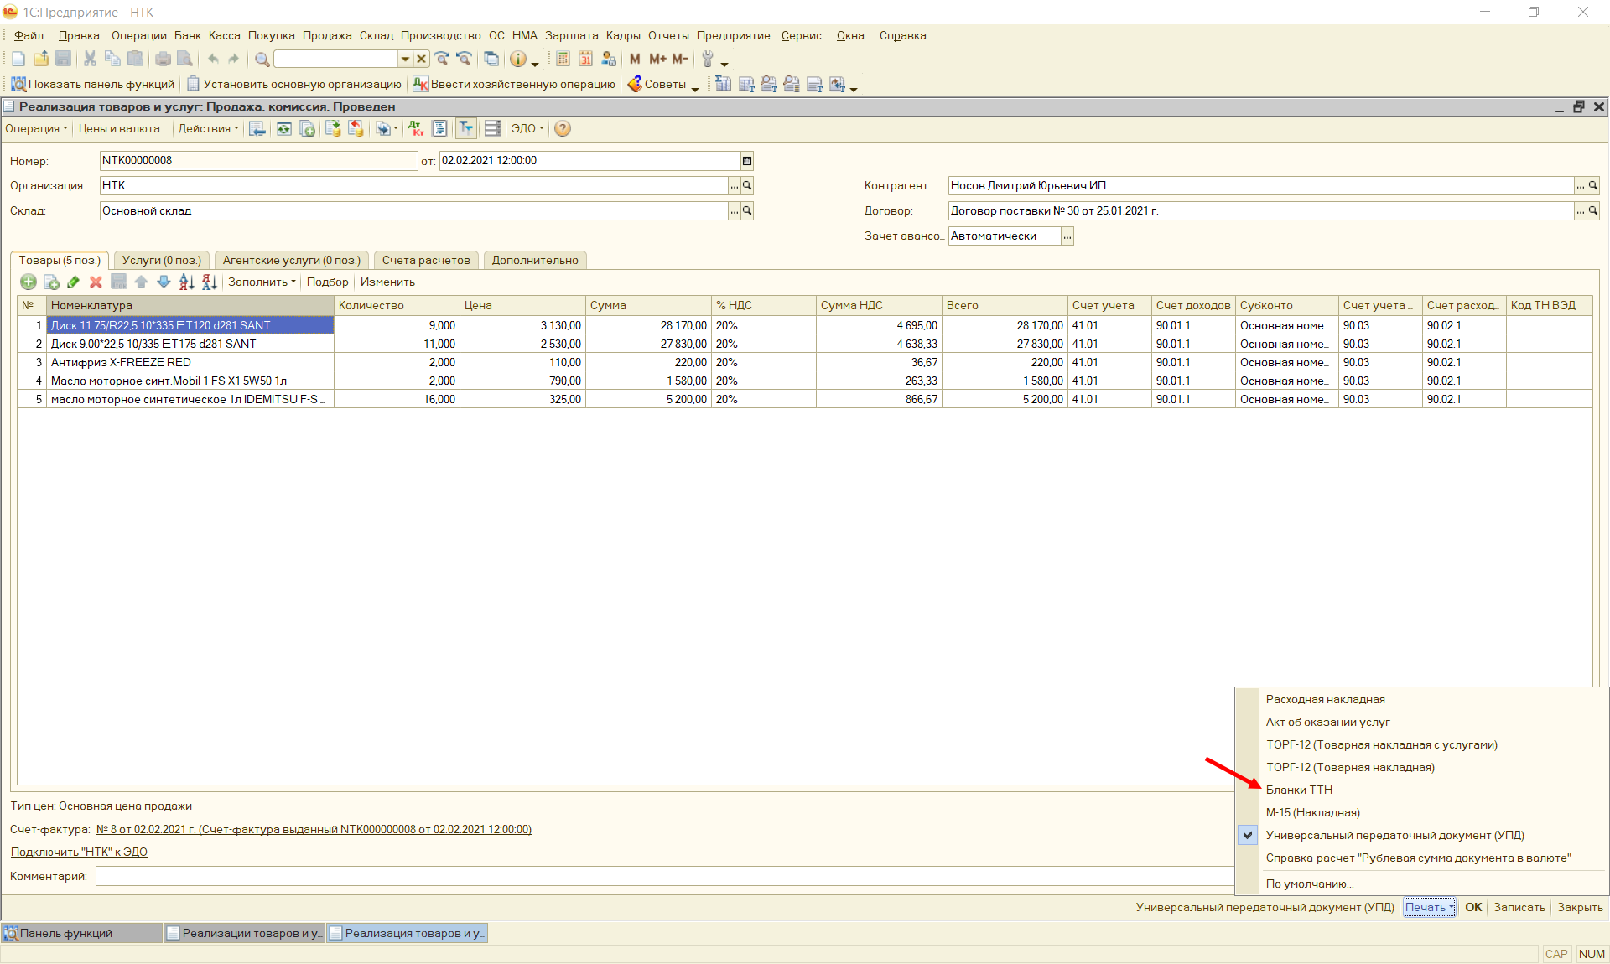
Нужно добавить кнопку в документ «РТУ»

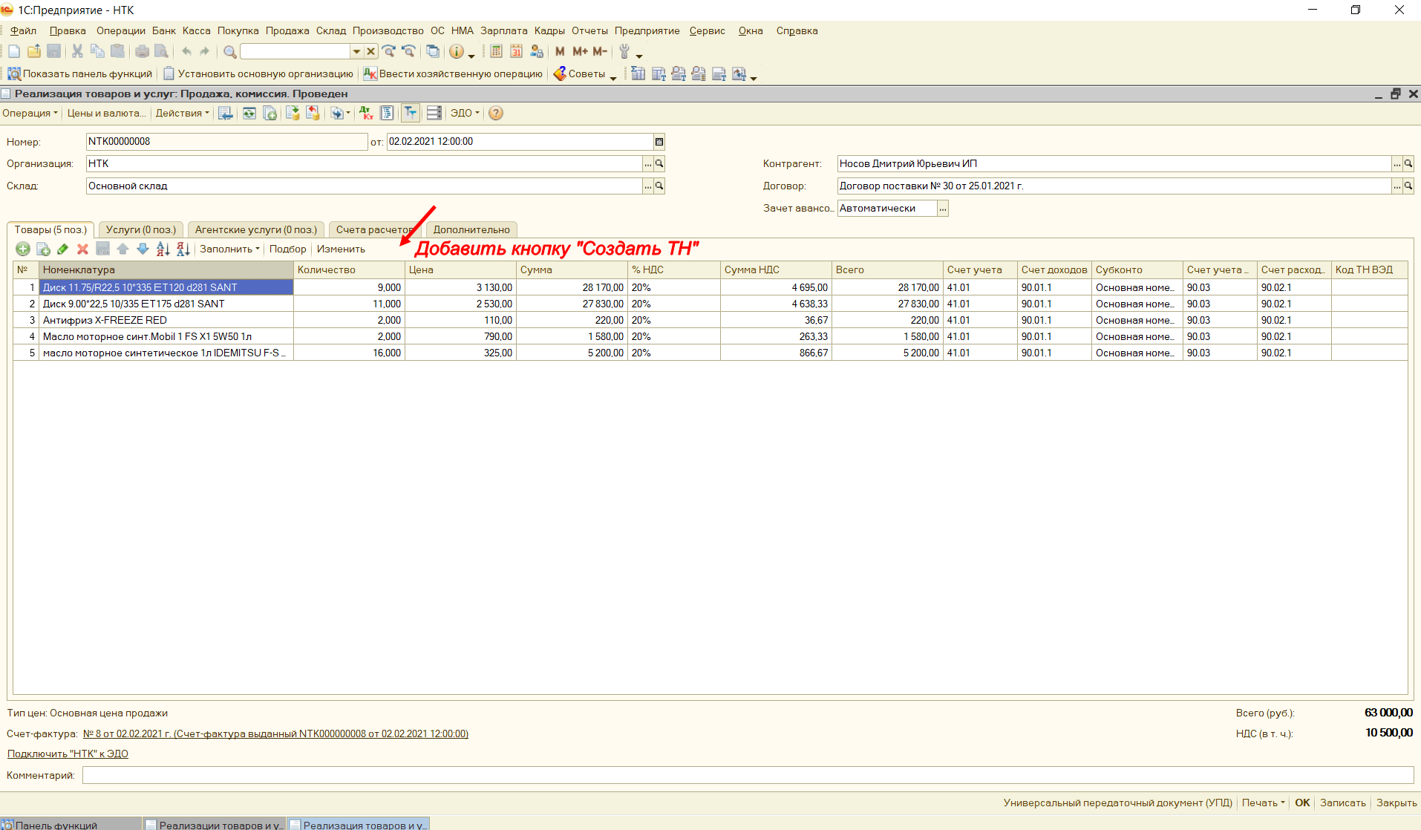
По нажатию на кнопку «Создать ТН» нужно открыть форму, в которой будет столько вкладок, сколько строк в ТЧ «товары». (Либо это могут быть не вкладки, а еще как-то. Ваши идеи приветствуются). То есть будет столько документов ТН, сколько строк в ТЧ товары. Одна вкладка – это набор реквизитов, которые нужны для заполнения одного документа ТН. Вкладка должна выглядеть так:
- Автомобиль. Новый справочник. Реквизиты: Марка (текстовое поле) Гос. Номер. (Текстовое поле)
- Водитель. Новый справочник. Реквизиты: Водитель (текстовое поле), ВУ (текстовое поле)
- Перевозчик. Справочник. Контрагенты
- Заказчик. Справочник. Контрагенты
- Пункт погрузки. Брать из фактического адреса организации
- Пункт разгрузки. Брать из фактического адреса Заказчика (контрагента), и дать возможность выбора из всех адресов выбранного контрагента (заказчика, выбранного выше)

Заполнение транспортной накладной:
